INGENIERÍA DE SOFTWARE 2

ANDRÉS FELIPE CARDONA MOLINA

PROYECTO
(TIENDA VIRTUAL)

Diagrama de la arquitectura general del sistema:
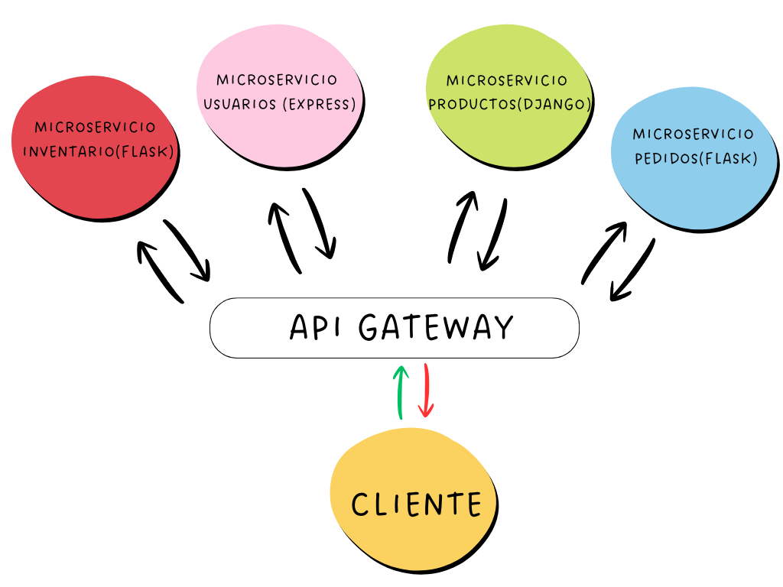

Documentación de todos los endpoints de los microservicios.

1. Autenticación y Usuarios Locales (Laravel)
Método | Endpoint | Descripción
POST | /api/register | Registra un nuevo usuario en la DB del Gateway.
POST | /api/login | Valida credenciales y entrega el Bearer Token.
POST | /api/logout | Revoca el token actual (Requiere Auth).
POST | /api/password_reset | Restablece contraseña mediante pregunta de seguridad.

2. Microservicio: Usuarios (Express → Firebase)
Método | Endpoint | Acción
GET | /api/usuarios | Lista todos los usuarios registrados en Firebase.
POST | /api/usuarios | Crea un nuevo registro de usuario en Firebase.
GET | /api/usuarios/{id} | Obtiene los detalles de un usuario específico.
PUT | /api/usuarios/{id} | Actualiza la información de un usuario en Firebase.
DELETE | /api/usuarios/{id} | Elimina permanentemente un usuario de Firebase.

3. Microservicio: Productos (Django → MySQL)
Método | Endpoint | Acción
GET | /api/productos | Lista el catálogo completo de productos.
POST | /api/productos | Agrega un nuevo producto al catálogo.
GET | /api/productos/{id} | Muestra la información de un producto por ID.
PUT | /api/productos/{id} | Edita datos (precio, nombre) de un producto.
DELETE | /api/productos/{id} | Quita un producto de la base de datos MySQL.

4. Microservicio: Pedidos (Flask → MySQL)
Método | Endpoint | Acción
GET | /api/pedidos | Lista todas las órdenes de compra generadas.
POST | /api/pedidos | Registra una nueva orden de pedido.
GET | /api/pedidos/{id} | Consulta el estado y detalle de un pedido específico.
PUT | /api/pedidos/{id} | Actualiza el estado del pedido (ej: "Pagado").
DELETE | /api/pedidos/{id} | Elimina o cancela un registro de pedido.

5. Microservicio: Inventario (Flask → PostgreSQL)
Método | Endpoint | Acción
GET | /api/inventario | Lista el stock total en todas las ubicaciones.
POST | /api/inventario | Registra una nueva entrada/lote de inventario.
GET | /api/inventario/{id} | Consulta el stock disponible de un producto específico.
PUT | /api/inventario/{id} | Ajusta cantidades o cambia ubicación en bodega.
DELETE | /api/inventario/{id} | Elimina un registro de control de inventario.

